Kule Kitap Tanıtım Bülteni
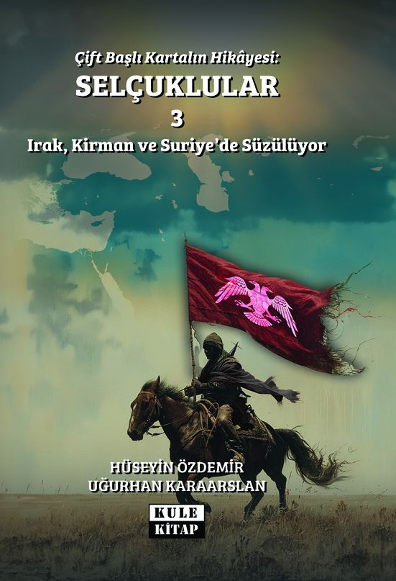 | Eser Adı: Selçuklular 3. Cilt  Yazar Adı: Hüseyin Özdemir  Alt Başlık: Çift Başlı Kartalın Hikâyesi: IRAK, KİRMAN VE SURİYE'DE SÜZÜLÜYOR  Cilt Bilgisi: AMERİKAN  Kitap Dili: Türkçe  Eser Tipi: Orjinal  İç Sayfa: 2. HAMUR SB 60  Kapak: BRISTOL AMERİKAN 230  Yan Kapak: YOK  Selefon Türü: MAT SELEFON  Basım Tarihi: 2024  Sayfa Sayısı: 170  Kitap Boyutları: 135 X 195 mm  ISBN No: 9786259863429  Etiket Fiyatı: 375,00 TL  Editör Görevlisi: Dr. Hakan Özkütükçü  Son Okumacı: Dr. Hakan Özkütükçü  Mizanpajcı: Erbil Kargı  Kapak Grafikeri: Enes Bayram
Kitap Tanıtım Yazısı : (Arka Kapak)

Çift başlı kartalın ardı sıra devam eden yolculuğumuzun son durağında, Irak, Kirman ve Suriye-Filistin Selçukluları ile Anadolu'da kurulan ilk Türk beyliklerinin Büyük Selçuklarının gölgesinde nasıl boy atıp geliştiklerine şahit olacağız.
İktidar hırsının sürüklediği vadilerde onları, kimi zaman önceleri himaye ettikleri Abbasi halifelerinden düşman tehdidine karşı yardım isterken kimi zaman kılıç salladıkları düşmanla ittifak pazarlıkları yaparken kimi zaman da Büyük Selçuklu bakiyesi sultanları ve emîrleri kendi saflarına çekmenin ince hesapları içinde görmenin şaşkınlığını yaşayacağız. Kazanılan zaferleri bile gölgede bırakan entrikalara dair kaynaklara dayalı açıklamalar, belki de bu zamana kadar zihnimizde bir türlü oturtamadığımız Selçuklu tarihine dair pek çok hadiseyi yeniden anlamlandırmamızı sağlayacak.
Malazgirt Zaferi'nden sonra Anadolu'da kurulan ilk Türk beyliği olan Saltukluları, Anadolu Türklüğünün ilk destanı olan Dânişmendnâme'ye ilham olan Gümüştegin Ahmed Gazi'nin kurduğu Danişmendlileri, Anadolu'nun ilk fatihlerinden Mengücek Gazi'nin kurduğu Mengüceklileri, Selçukluların önde gelen komutanlarından Eksükoğlu Artuk'un oğullarının beyliği Artukluları, Anadolu'nun fetih sürecinde Selçuklu orduları için askerî üs görevi gören Ahlat'ta kurulan Ahlatşahları ve Bitlis civarına hâkim olan Dilmaçoğullarını belki de ilk kez bu eserde anlatıldığı şekilde tanıma imkânı bulacağız.
İktidar mücadeleleriyle öne çıktıkları hâlde ilim, kültür ve sanat vadilerini boş bırakmadıklarını gördüğümüz Selçukluların, medreselerinde yetişen başlıca ilim adamlarını öğrenirken zamana âdeta meydan okuyan sanat eserlerinin ihtişamı belki de bizi o günlere sürükleyecek.
Yalnız buraya kadar saydıklarımız bile çift başlı kartalın ardınca takılıp gitmek için yetmez mi? Ne dersiniz?
Kitabın detay sayfasına buradan ulaşabilirsiniz :
https://www.vernokitap.com/kitaplar/kitap-baski-huseyin-ozdemir-ugurhan-karaarslan-cift-basli-kartalin-hikayesi-selcuklular-3-irak-kirman-ve-suriyede-suzuluyor-3671.html
Kule Kitap



